МИНИСТЕРСТВО ОБРАЗОВАНИЯ И НАУКИ РОССИЙСКОЙ ФЕДЕРАЦИИ
ФЕДЕРАЛЬНОЕ ГОСУДАРСТВЕННОЕ БЮДЖЕТНОЕ ОБРАЗОВАТЕЛЬНОЕ
УЧРЕЖДЕНИЕ ВЫСШЕГО ОБРАЗОВАНИЯ
«РОССИЙСКИЙ ГОСУДАРСТВЕННЫЙ ПЕДАГОГИЧЕСКИЙ УНИВЕРСИТЕТ им. А. И. ГЕРЦЕНА»

Кафедра информационных систем

Курсовая работа
по дисциплине: «Методы и средства проектирования информационных систем»
на тему: «Разработка информационной системы для ресторана быстрого питания»

Выполнил: студент 4 курса бакалавриата
направления 09.03.02 –
«Информационные системы и
технологии»
Варич Р.Д.

Проверил: доктор физ.-мат. наук,
профессор
Флегонтов А.В.
Санкт-Петербург
2025
Оглавление
Введение 3
Описание предметной области 4
Описание процессов, происходящих в предметной области 5
Задачи пользователей, которые должны быть решены средствами информационной системы 6
Методы решения задач пользователей 7
Диаграмма предметной области 8
Модели базы данных 8
Запросы к базе данных 8
API 11
Примеры выполнения запросов 16
Заключение 21
Список литературы 22

Введение
Целью данной курсовой работы является разработка и реализация цифровой системы управления данными для сервиса доставки еды. В современных условиях активного развития онлайн-сервисов эффективное хранение, обработка и предоставление данных является ключевым фактором для функционирования ресторанных и сервисных платформ. Разрабатываемая система направлена на автоматизацию и оптимизацию основных процессов, связанных с управлением пользователями, ресторанами, меню, заказами и оплатами.
В качестве методологии проектирования была выбрана объектно-ориентированная модель данных, отражающая структуру предметной области сервиса доставки еды. На основе данной модели была спроектирована и реализована реляционная база данных с использованием СУБД PostgreSQL. База данных включает основные сущности предметной области: пользователи, адреса доставки, рестораны, меню, блюда, заказы, позиции заказов и платежи. Для обеспечения целостности данных и корректных связей между сущностями были использованы первичные и внешние ключи, а также ограничения целостности.
Для работы с базой данных был применён объектно-реляционный подход с использованием библиотеки SQLModel на языке программирования Python. Данная библиотека позволила представить таблицы базы данных в виде Python-классов, что упростило реализацию операций добавления, изменения и выборки данных, а также повысило читаемость и поддерживаемость кода.
На основе разработанных моделей данных и логики доступа к базе данных был реализован программный интерфейс взаимодействия (API) с использованием фреймворка FastAPI. FastAPI обеспечил создание REST-ориентированного API, позволяющего взаимодействовать с системой посредством HTTP-запросов. Для валидации входных данных и автоматической сериализации ответов в формат JSON была использована библиотека Pydantic. Для запуска сервера использовался Uvicorn, который обеспечивает асинхронную работу и обработку запросов, а для удобного тестирования и взаимодействия с API была использована Swagger UI, автоматически генерируемая документация с возможностью отправки запросов из браузера.
В результате выполнения работы был разработан функционирующий API, предоставляющий основные операции управления данными сервиса доставки еды, включая получение информации о пользователях и меню, создание и обработку заказов, работу с позициями заказов и платежами. Реализованный API может быть использован в качестве серверной части веб- или мобильного приложения. В работе также приведены примеры тестирования и использования API через встроенный интерфейс документации FastAPI.
Таким образом, данная курсовая работа демонстрирует практическое применение современных технологий разработки программного обеспечения для решения задач управления данными в сфере онлайн-сервисов доставки еды. Разработанная система обладает гибкостью и масштабируемостью, что позволяет расширять её функциональность в соответствии с дальнейшими требованиями.

Описание предметной области
Для реализации цифровой системы управления данными был выбран ресторан быстрого питания. Система представляет собой цифровую платформу для управления процессом оформления и обработки заказов в ресторанах быстрого питания. Основная цель — обеспечить удобное взаимодействие пользователей с рестораном через приложение или веб-интерфейс, а также поддержать корректное хранение и обработку данных о меню, заказах и оплате. Важное замечание: ресторан работает только в режиме доставки.
- Ключевые объекты системы
В рамках данной предметной области выделим следующие сущности:
- Пользователь (User) – это клиент, который взаимодействует с системой: просматривает меню, формирует заказ, выбирает ресторан, производит оплату. Каждый пользователь может создавать множество заказов. Информация о пользователе может включать имя, контакты и другие данные, необходимые для идентификации.
- Ресторан (Restaurant) является точкой приготовления и выдачи заказов. Каждый ресторан имеет уникальные характеристики: название, контактные данные, рабочие параметры (например, часы работы). Кроме того, ресторан связан с меню и выполняет обработку заказов, которые назначаются именно на него.
- Адрес (Address) используется для хранения данных о местах доставки заказов пользователей. Поскольку ресторан работает исключительно в формате доставки, каждый заказ должен иметь полный адрес, по которому курьер доставит блюда.
- Меню (Menu) – это набор блюд, доступных в конкретном ресторане. Один ресторан может иметь одно или несколько меню (например, основное меню, сезонное, завтраки). Меню является агрегирующей сущностью, которая связывает ресторан и блюда.
- Блюдо (Dish) – элемент меню, который может заказывать пользователь.
Хранит ключевые данные: название, описание, цену, принадлежность меню.
Блюда участвуют в заказе только через сущность OrderItem.
- Заказ пользователя (Order) отражает факт оформления пользователем намерения приобрести блюда. Заказ содержит:
- пользователя, который его сделал
- ресторан, который его обслуживает
- адрес доставки (если есть)
- множество позиций заказа (OrderItem)
- привязку к оплате (Payment)
- текущий статус (создан, подтверждён, готов, выдан, отменён и т.д.)
Заказ является центральной сущностью процессов оформления и выполнения.
- Позиция заказа (OrderItem) описывает одно конкретное блюдо в заказе – с количеством и фиксированной ценой на момент покупки. Позиции служат детализацией заказа и позволяют корректно рассчитывать итоговую стоимость.
- Платёж (Payment) отражает процесс финансового расчёта за заказ.
Связан с одним заказом и содержит: сумму, способ оплаты (карта, онлайн-сервис), статус (успешен, отклонён, ожидает), время оплаты

Описание процессов, происходящих в предметной области
Предметная область данной работы охватывает процессы, связанные с функционированием ресторана быстрого питания, ориентированного на доставку заказов клиентам. Основной целью системы является автоматизация хранения, обработки и предоставления данных, необходимых для оформления заказов, управления меню и взаимодействия пользователей с рестораном через цифровые каналы.
Процесс управления пользователями. Пользователь является центральной сущностью системы. Пользователи регистрируются в системе, после чего их данные сохраняются в базе данных. Для каждого пользователя может быть указана контактная информация (имя, номер телефона, электронная почта). Пользователь может иметь несколько сохранённых адресов доставки, которые используются при оформлении заказов. Старые адреса не удаляются, что позволяет хранить историю доставок и повторно использовать адреса в будущем.
Процесс управления адресами доставки. Адрес доставки представляет собой отдельную сущность, связанную с пользователем. Пользователь может добавлять новые адреса и выбирать один из ранее сохранённых при оформлении заказа. Каждый заказ всегда связан с конкретным адресом, что обеспечивает корректную доставку и позволяет анализировать географию заказов.
Процесс управления меню и блюдами. В системе предусмотрено единое меню, которое может использоваться несколькими ресторанами. Меню содержит перечень блюд с указанием названия, описания и цены. Такое решение позволяет централизованно управлять ассортиментом и упростить поддержку системы при наличии нескольких ресторанов с одинаковым набором блюд.
Процесс управления ресторанами. Ресторан в системе представляет собой точку приготовления заказов. Каждый ресторан связан с одним меню и может обслуживать заказы пользователей. При создании заказа пользователь указывает конкретный ресторан, который будет выполнять заказ. Это позволяет учитывать распределение заказов между ресторанами.
Процесс оформления заказа. Оформление заказа является ключевым процессом системы. Пользователь выбирает ресторан, адрес доставки и формирует заказ, добавляя блюда из меню. Каждый заказ состоит из набора позиций заказа, где для каждого блюда указывается количество и цена на момент оформления. Заказ проходит определённые состояния (например, создан, оплачен), что отражает его жизненный цикл.
Процесс управления позициями заказа. Позиции заказа описывают состав заказа и связывают заказ с конкретными блюдами. Для каждой позиции фиксируется количество выбранного блюда и его цена на момент заказа. Это позволяет корректно рассчитывать итоговую стоимость заказа даже при изменении цен в будущем.
Процесс оплаты заказа. После оформления заказа пользователь осуществляет оплату. В системе фиксируется информация о платеже, включая сумму, способ оплаты и статус платежа. Один заказ может иметь одну или несколько связанных записей об оплате, что позволяет учитывать различные сценарии
(например, повторная оплата или частичная оплата).

Задачи пользователей, которые должны быть решены средствами информационной системы
Разрабатываемая информационная система предназначена для автоматизации взаимодействия клиентов и сотрудников ресторана быстрого питания, ориентированного на доставку.
Для клиента система решает следующие задачи:
- добавление и выбор адресов доставки;
- просмотр меню и доступных блюд;
- оформление заказа с выбором ресторана и блюд;
- просмотр информации о своих заказах;
- оплата заказа и контроль статуса оплаты.

Для сотрудников ресторана система решает следующие задачи:
- получение информации о новых заказах;
- просмотр состава заказа и адреса доставки;
- отслеживание статуса заказов;
- работа с единым меню, используемым несколькими ресторанами.

Методы решения задач пользователей
Решение задач пользователей в разработанной информационной системе осуществляется за счёт централизованного хранения и обработки данных, а также предоставления доступа к ним через программный интерфейс.
Для формирования заказа клиенту предоставляется актуальное меню ресторана, содержащее перечень доступных блюд с указанием цен. На основе этой информации пользователь выбирает необходимые блюда и формирует заказ, который сохраняется в системе.
После оформления заказа информация о выбранных блюдах и их количестве становится доступной ресторану. Это позволяет сотрудникам ресторана подготовить заказ в соответствии с полученными данными без дополнительного взаимодействия с клиентом.
Для выполнения доставки система использует информацию об адресе, указанном пользователем при оформлении заказа. Данные об адресе передаются вместе с заказом, что позволяет курьеру доставить заказ точно в указанное место.
Таким образом, за счёт единой базы данных и автоматизированной передачи информации между участниками процесса обеспечивается корректное оформление, приготовление и доставка заказов.

Диаграмма предметной области

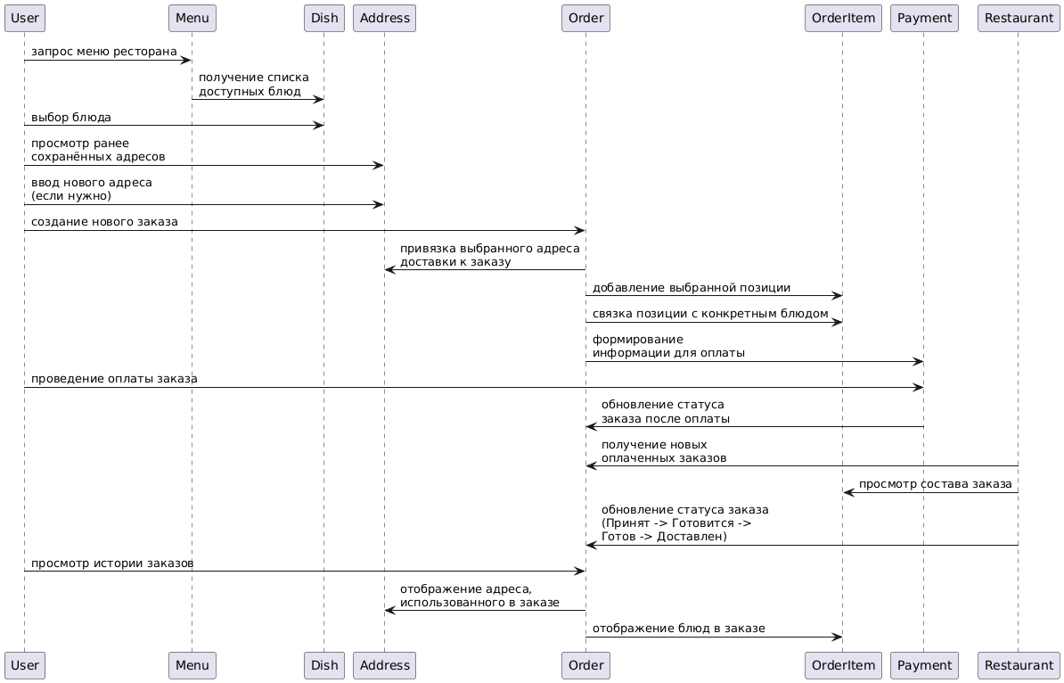

Модели базы данных

Данный код содержит объекты базы данных в виде классов для более простого взаимодейтсвия с таблицами
# Модели объектов в виде классов
# ==============================
# Пользователь
class User(SQLModel, table=True):
__tablename__ = "users"
id: Optional[int] = Field(default=None, primary_key=True)
name: str
phone: Optional[str] = None
email: Optional[str] = None
created_at: Optional[datetime] = Field(default=None)
addresses: List["Address"] = Relationship(back_populates="user")
orders: List["Order"] = Relationship(back_populates="user")
# Адрес пользователя
class Address(SQLModel, table=True):
__tablename__ = "addresses"
id: Optional[int] = Field(default=None, primary_key=True)
user_id: Optional[int] = Field(default=None, foreign_key="users.id")
city: Optional[str] = None
street: Optional[str] = None
house: Optional[str] = None
apartment: Optional[str] = None
comment: Optional[str] = None
created_at: Optional[datetime] = Field(default=None)
user: Optional[User] = Relationship(back_populates="addresses")
orders: List["Order"] = Relationship(back_populates="address")
# Меню ресторана
class Menu(SQLModel, table=True):
__tablename__ = "menus"
id: Optional[int] = Field(default=None, primary_key=True)
title: Optional[str] = None
description: Optional[str] = None
created_at: Optional[datetime] = Field(default=None)
restaurants: List["Restaurant"] = Relationship(back_populates="menu")
dishes: List["Dish"] = Relationship(back_populates="menu")
# Ресторан
class Restaurant(SQLModel, table=True):
__tablename__ = "restaurants"
id: Optional[int] = Field(default=None, primary_key=True)
name: str
phone: Optional[str] = None
menu_id: Optional[int] = Field(default=None, foreign_key="menus.id")
created_at: Optional[datetime] = Field(default=None)
menu: Optional[Menu] = Relationship(back_populates="restaurants")
orders: List["Order"] = Relationship(back_populates="restaurant")
# Блюдо
class Dish(SQLModel, table=True):
__tablename__ = "dishes"
id: Optional[int] = Field(default=None, primary_key=True)
menu_id: int = Field(foreign_key="menus.id")
name: str
description: Optional[str] = None
price: float
created_at: Optional[datetime] = Field(default=None)
menu: Optional[Menu] = Relationship(back_populates="dishes")
order_items: List["OrderItem"] = Relationship(back_populates="dish")
# Заказ
class Order(SQLModel, table=True):
__tablename__ = "orders"
id: Optional[int] = Field(default=None, primary_key=True)
user_id: int = Field(foreign_key="users.id")
restaurant_id: int = Field(foreign_key="restaurants.id")
address_id: int = Field(foreign_key="addresses.id")
status: Optional[str] = None
created_at: Optional[datetime] = Field(default=None)
updated_at: Optional[datetime] = Field(default=None)
user: Optional[User] = Relationship(back_populates="orders")
restaurant: Optional[Restaurant] = Relationship(back_populates="orders")
address: Optional[Address] = Relationship(back_populates="orders")
items: List["OrderItem"] = Relationship(back_populates="order")
payments: List["Payment"] = Relationship(back_populates="order")
# Позиция заказа
class OrderItem(SQLModel, table=True):
__tablename__ = "order_items"
id: Optional[int] = Field(default=None, primary_key=True)
order_id: int = Field(foreign_key="orders.id")
dish_id: int = Field(foreign_key="dishes.id")
quantity: int
price_at_order: float
order: Optional[Order] = Relationship(back_populates="items")
dish: Optional[Dish] = Relationship(back_populates="order_items")
# Оплата заказа
class Payment(SQLModel, table=True):
__tablename__ = "payments"
id: Optional[int] = Field(default=None, primary_key=True)
order_id: int = Field(foreign_key="orders.id")
amount: float
method: Optional[str] = None
status: Optional[str] = None
paid_at: Optional[datetime] = None
order: Optional[Order] = Relationship(back_populates="payments")

Запросы к базе данных
Примеры запросов, связанных с пользователем:
from sqlmodel import Session, select
from models import (
User, Address, Menu, Restaurant, Dish,
Order, OrderItem, Payment
)
from models import engine
# Пользовательские сценарии
# =========================
# Получить меню ресторана
def user_get_all_menus():
with Session(engine) as session:
return session.exec(select(Menu)).all()
def user_get_menu_dishes(menu_id: int):
with Session(engine) as session:
menu = session.get(Menu, menu_id)
return menu.dishes if menu else []
def user_get_or_create_cart(user_id: int, restaurant_id: int, address_id: int):
with Session(engine) as session:
# Ищем существующую корзину
cart = session.exec(
select(Order).where(
Order.user_id == user_id,
Order.restaurant_id == restaurant_id,
Order.status == "cart"
)
).first()
if cart:
return cart
# Создаём новую корзину
cart = Order(
user_id=user_id,
restaurant_id=restaurant_id,
address_id=address_id,
status="cart"
)
session.add(cart)
session.commit()
session.refresh(cart)
return cart
# Добавить блюдо в корзину
def user_add_item_to_cart(order_id: int, dish_id: int, qty: int):
with Session(engine) as session:
dish = session.get(Dish, dish_id)
if not dish:
return None
item = OrderItem(
order_id=order_id,
dish_id=dish_id,
quantity=qty,
price_at_order=dish.price
)
session.add(item)
session.commit()
session.refresh(item)
return item
# Удалить блюдо из корзины
def user_remove_item_from_cart(order_item_id: int):
with Session(engine) as session:
item = session.get(OrderItem, order_item_id)
if not item:
return False
session.delete(item)
session.commit()
return True
# Посмотреть содержимое корзины
def user_view_cart(order_id: int):
with Session(engine) as session:
order = session.get(Order, order_id)
total = sum(i.quantity * i.price_at_order for i in order.items)
return {
"items": order.items,
"total": total
}
# Создание заказа
def user_checkout(order_id: int):
with Session(engine) as session:
order = session.get(Order, order_id)
if not order:
return None
order.status = "created"
order.updated_at = datetime.now()
session.add(order)
session.commit()
session.refresh(order)
return order
# Оплата заказа
def user_pay_order(order_id: int, method="card"):
with Session(engine) as session:
order = session.get(Order, order_id)
total = sum(i.quantity * i.price_at_order for i in order.items)
payment = Payment(
order_id=order.id,
amount=total,
method=method,
status="paid" if method == "card" else "pending",
paid_at=datetime.now() if method == "card" else None
)
session.add(payment)
session.commit()
session.refresh(payment)
return payment
# Получить статус заказа
def user_get_order_status(order_id: int):
with Session(engine) as session:
order = session.get(Order, order_id)
return order.status if order else None
# Получить историю заказов
def user_order_history(user_id: int):
with Session(engine) as session:
stmt = select(Order).where(
Order.user_id == user_id,
Order.status != "cart"
)
return session.exec(stmt).all()

API
Создание «роутеров»:
# Подключаем routers
app.include_router(user_api.router)
app.include_router(address_api.router)
app.include_router(menu_api.router)
app.include_router(restaurant_api.router)
app.include_router(dish_api.router)
app.include_router(order_api.router)
app.include_router(order_item_api.router)
app.include_router(payment_api.router)
Пример запросов по созданию/изменению/удалению пользователя:
Данный код содержит способы изменения информации о пользователях (создание, вывод, удаление, изменение).
router = APIRouter(prefix="/users", tags=["Users"])
# Создать новый аккаунт пользователя
@router.post("/", response_model=UserRead)
def create_user(user: UserCreate, session: Session = Depends(get_session)):
new_user = User(**user.dict(), created_at=datetime.utcnow())
session.add(new_user)
session.commit()
session.refresh(new_user)
return new_user
# Получить информацию о конкретном пользователе (по id)
@router.get("/{user_id}", response_model=UserRead)
def get_user(user_id: int, session: Session = Depends(get_session)):
user = session.get(User, user_id)
return user
# Получить список пользователей с сопутствубщей информацией
@router.get("/", response_model=list[UserRead])
def list_users(session: Session = Depends(get_session)):
return session.query(User).all()
# Изменить все данные пользователя
@router.put("/users/{user_id}")
def update_user(user_id: int, updated: User):
with Session(engine) as session:
user = session.get(User, user_id)
if not user:
raise HTTPException(status_code=404, detail="User not found")
user.name = updated.name
user.phone = updated.phone
user.email = updated.email
session.add(user)
session.commit()
session.refresh(user)
return user
# Изменить некоторые данные пользователя
@router.patch("/users/{user_id}", response_model=User)
def update_user(user_id: int, updated: UserUpdate):
with Session(engine) as session:
user = session.get(User, user_id)
if not user:
raise HTTPException(status_code=404, detail="User not found")
update_data = updated.dict(exclude_unset=True) # берём только переданные поля
for key, value in update_data.items():
setattr(user, key, value)
try:
session.add(user)
session.commit()
session.refresh(user)
except Exception as e:
session.rollback()
raise HTTPException(status_code=500, detail=f"Ошибка при обновлении: {e}")
return user
# Удалить аккаунт пользователя
@router.delete("/users/{user_id}")
def delete_user(user_id: int):
with Session(engine) as session:
user = session.get(User, user_id)
if not user:
raise HTTPException(status_code=404, detail="User not found")
session.delete(user)
session.commit()
return {"message": f"User {user_id} deleted successfully"}
return {"message": f"User {user_id} deleted successfully"}

Примеры выполнения запросов
Далее запросы будут на примере объекта Users (пользователи). Код 200 – успешное выполнение запроса
- Вывод всех пользователей
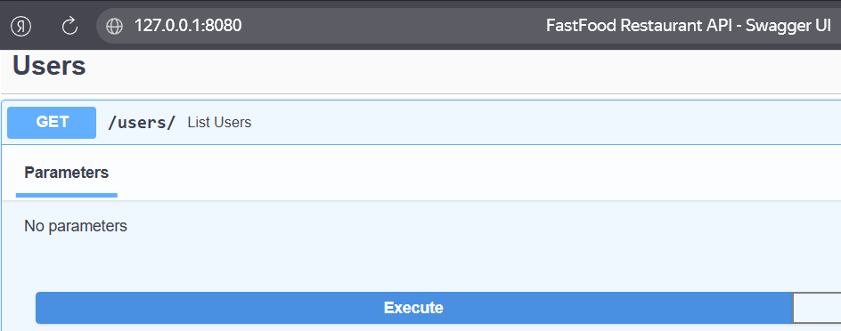
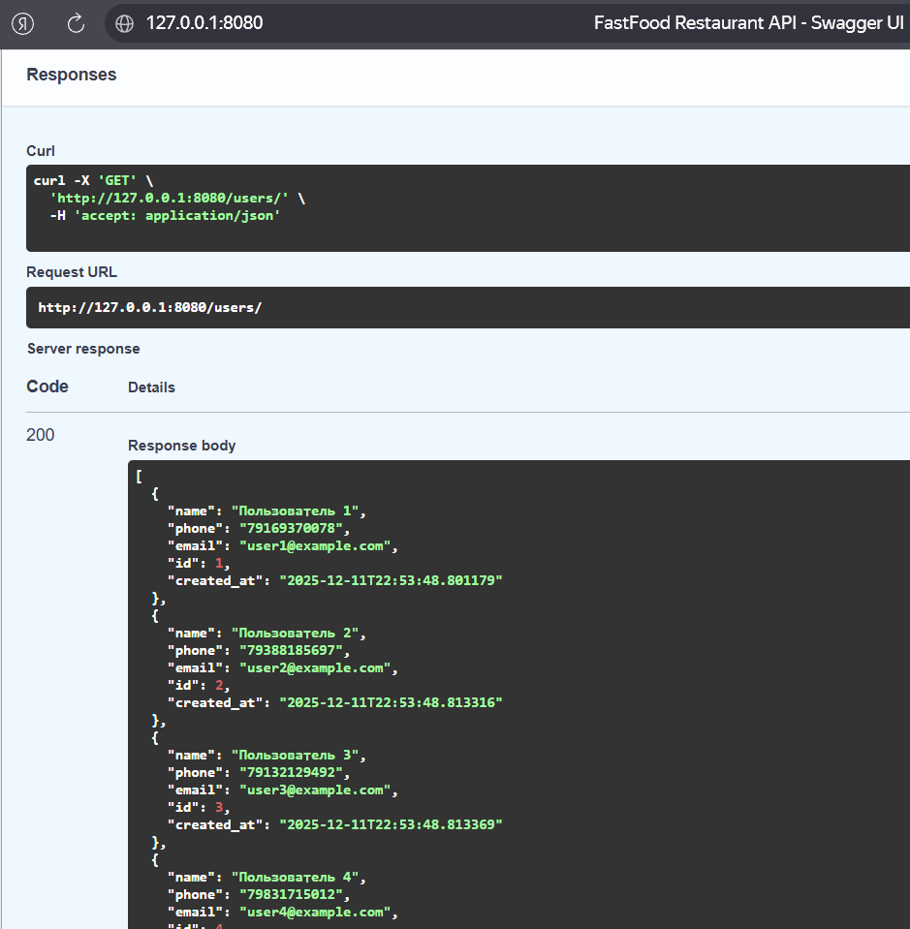
- Поиск пользователя по ID
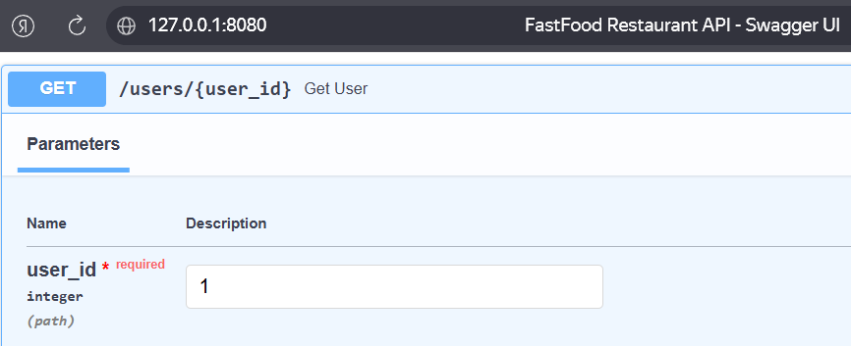
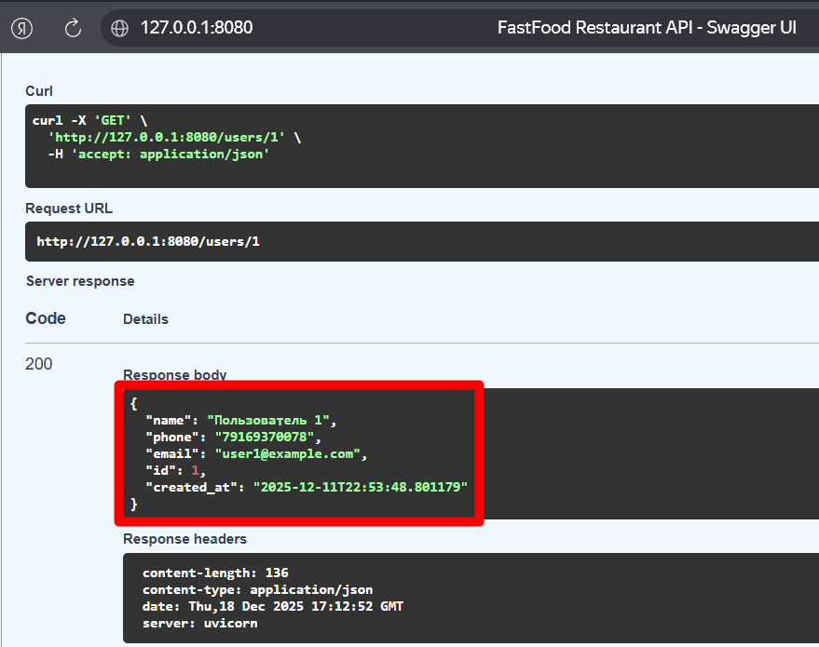

- Создание пользователя
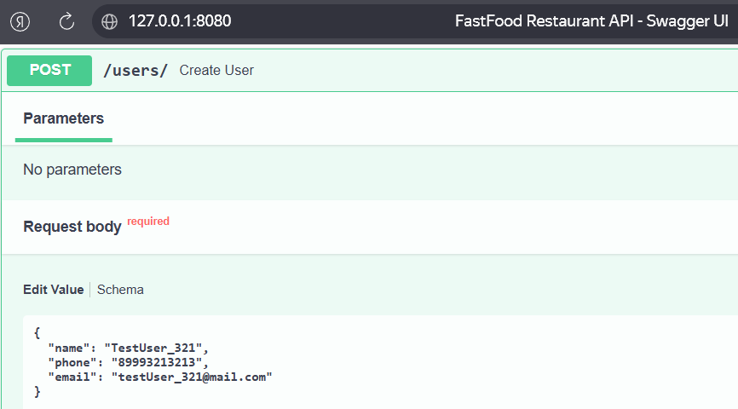
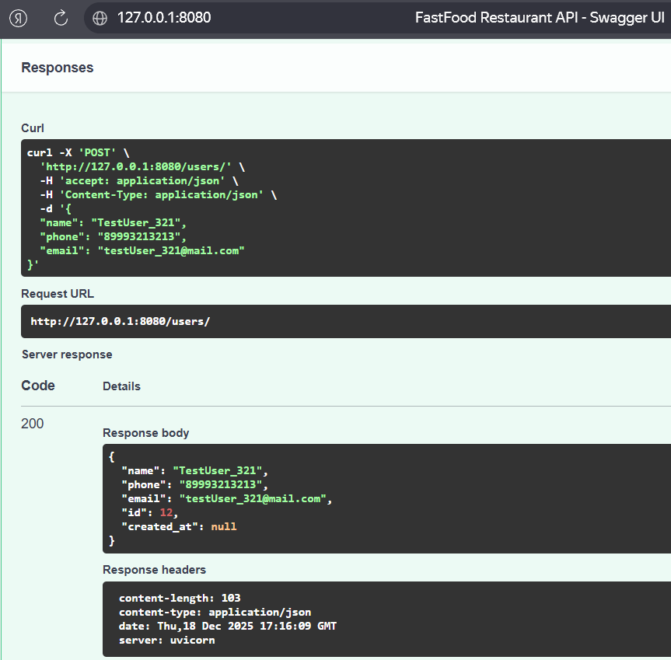

- Польное изменение пользователя:
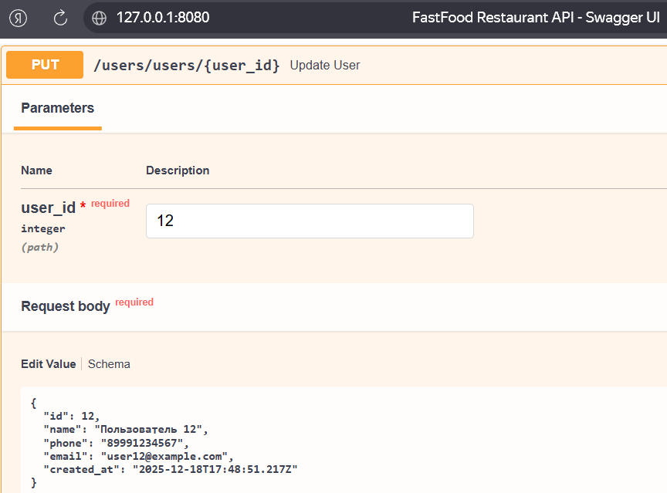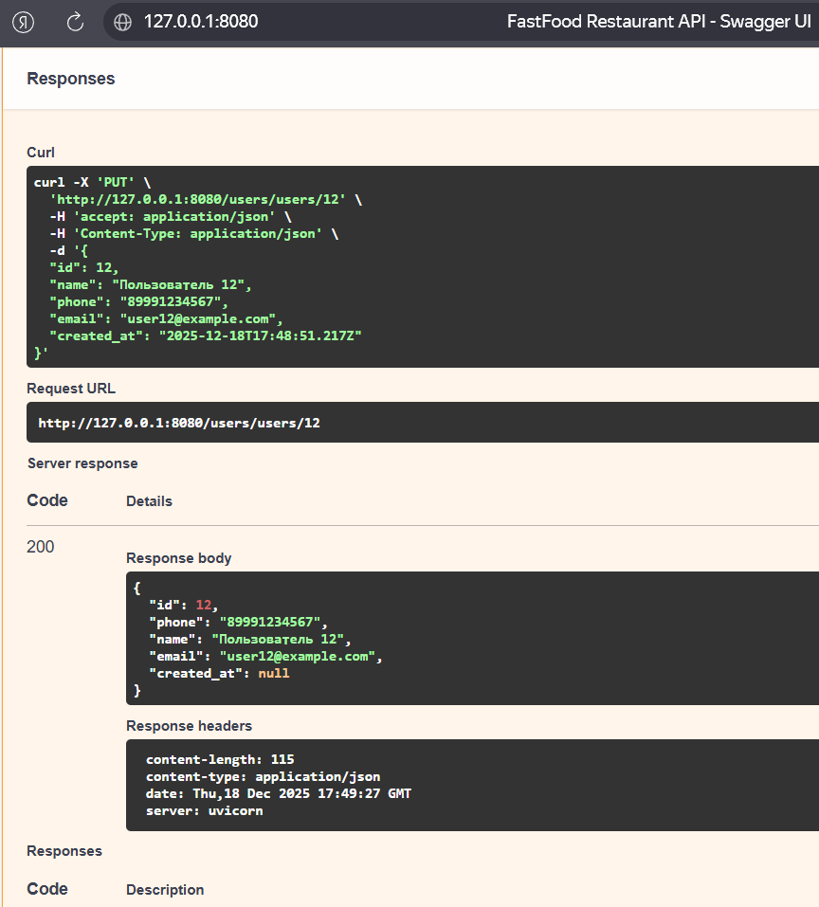
- Частичное изменение пользователя:
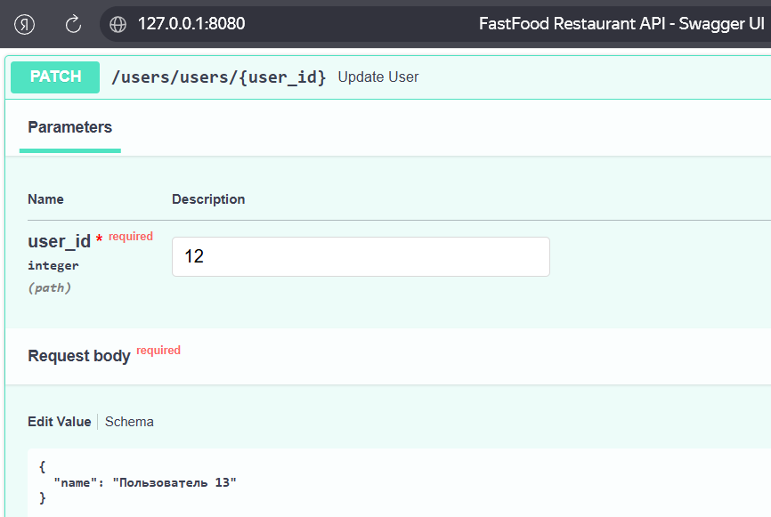
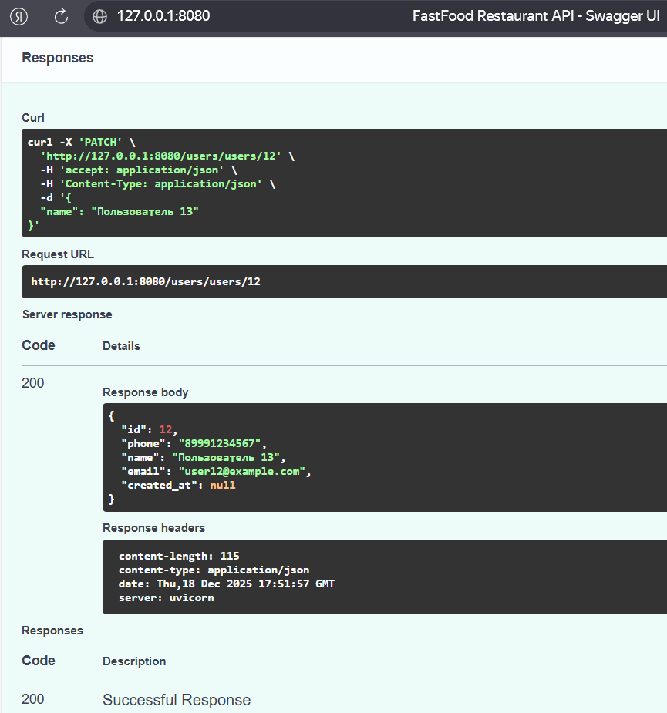
- Удаление пользователя:
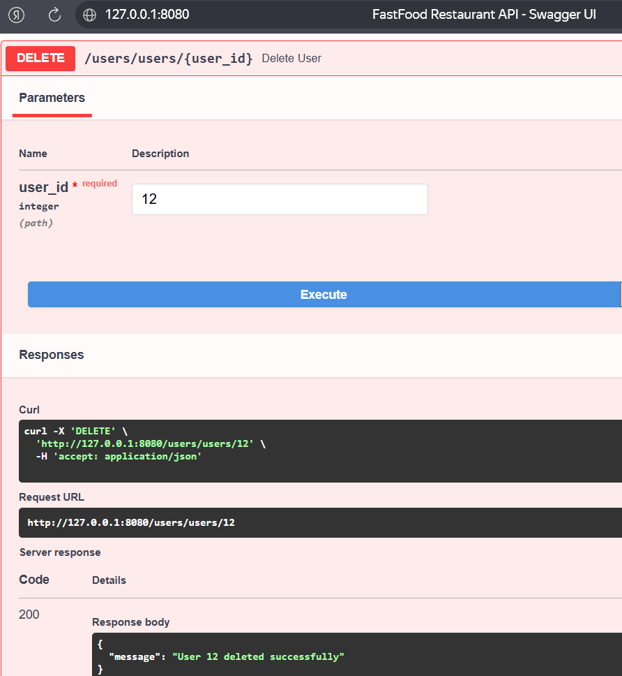
Таким образом, после выполнения запросов все изменения отображаются в базе данных.

Заключение
В данной курсовой работе была разработана информационная система для управления данными ресторана быстрого питания, охватывающая ключевые аспекты его деятельности. На основе анализа предметной области и определения основных сущностей (пользователи, адреса, рестораны, меню, блюда, заказы, платежи) была создана объектно-ориентированная модель данных, визуализированная с помощью UML-диаграммы. Эта модель послужила основой для проектирования и реализации реляционной базы данных, обеспечивающей хранение всей необходимой информации.
Для работы с базой данных использован объектно-реляционный подход с применением библиотеки SQLModel в Python, что позволило эффективно взаимодействовать с данными, используя преимущества как реляционной модели, так и объектно-ориентированного программирования.
Ключевым результатом работы является разработка RESTful API с помощью фреймворка FastAPI. API предоставляет удобный и структурированный доступ к данным, позволяя выполнять операции: просмотр меню, создание и управление заказами, добавление и редактирование информации о пользователях и ресторанах. Для валидации входных данных и автоматической сериализации данных в формате JSON использована библиотека Pydantic, что повышает надежность и удобство взаимодействия с API.
В рамках работы были разработаны функции для основных операций данными, включая поиск блюд, создание заказов, управление пользовательскими данными и оплатой. Были рассмотрены примеры использования API с помощью инструментов Swagger UI, curl и библиотеки requests в Python, демонстрирующие простоту и эффективность работы с системой.
Разработанная информационная система решает широкий спектр задач для различных категорий пользователей: клиентов, сотрудников ресторанов и курьеров, обеспечивая автоматизацию ключевых процессов и удобное управление данными.

Список литературы
- FastAPI documentation: https://fastapi.tiangolo.com/
- Silberschatz, A., Korth, H. F., & Sudarshan, S. Database System Concepts. McGraw-Hill Education, 2019.
- SQLModel documentation: https://sqlmodel.tiangolo.com/
- Booch, G., Jacobson, I., & Rumbaugh, J. The Unified Modeling Language User Guide. Addison-Wesley Professional, 2005
- Pydantic documentation: https://pydantic-docs.helpmanual.io/
- Swagger UI documentation: https://swagger.io/docs/
- Код курсовой: https://github.com/variichrodion/API_project/tree/main

